Развлечение
«В гостях у бабушки Загадушки»

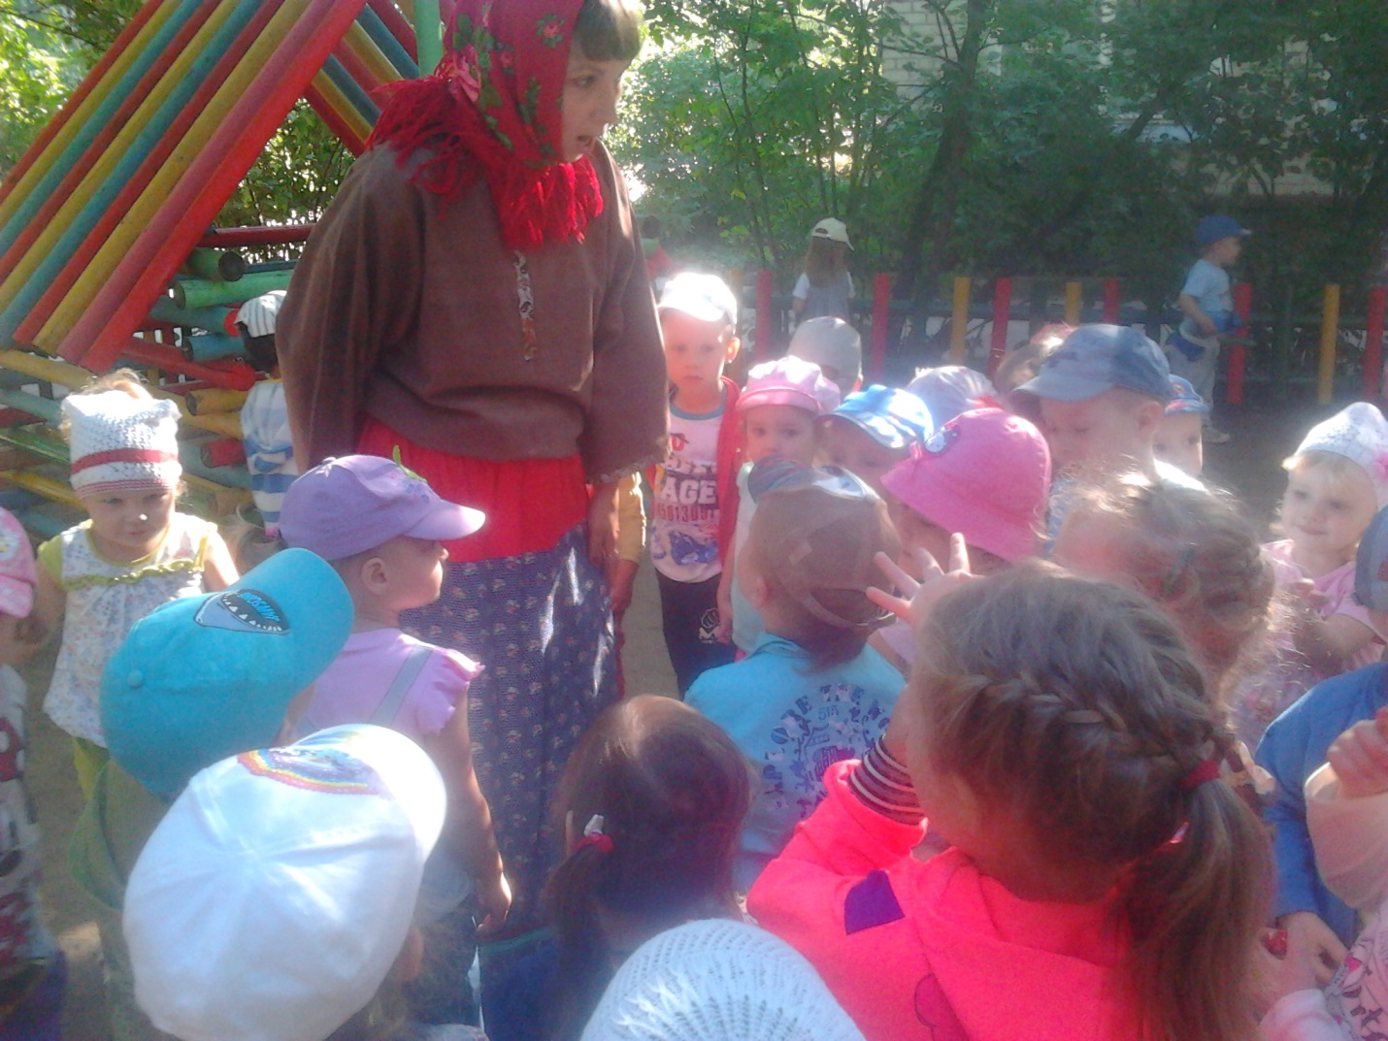

Младший возраст

Воспитатель: Ребята, у вас есть бабушки? Скажите, вы любите к ним приезжать в гости?
Ответы детей
Воспитатель: Сейчас мы на машинах поедем в гости к бабушке Загадушке, она очень нас ждет.
Воспитатель раздает рули. Дети двигаются по кругу и подъезжают к избушке
Воспитатель: Посмотрите, какая красивая избушка! Кто же в ней живёт? Вот корзинка, вот косынка, вот фартук. А как вкусно пахнет блинами. Так вкусно пахнет у кого?
Ответы детей
Воспитатель: У бабушки! Но нашей бабушки, что-то не видать. Давайте, её вместе позовём (дети зовут бабушку, она выходит)
Бабушка: Ой, заработалась я – старая совсем стала. Слышу, слышу (из домика выходит) – Ой, сколько ребят ко мне в гости пришло! Да все румяные, да ладные, да красивые. Здравствуйте!
Воспитатель: Бабушка, а мы к тебе в гости пришли! Мы слышали, что ты знаешь много загадок, много сказок, песен и стихов.
Бабушка: Знаю, знаю внучата! Много загадок у меня для вас. Любите загадки отгадывать? Но перед тем, как я начну загадывать загадки, я хотела бы у вас спросить какое сейчас время года?
Ответы детей
Бабушка Загадушка: А я вам загадки приготовила новые. Вот послушайте!

Отворилась тихо дверь,
И вошел усатый зверь.
Сел у печки, жмурясь сладко,
И умылся серой лапкой.

Бабушка Загадушка: Кто это? Правильно. (Достает кота игрушку) Это мой кот Васька. Хороший кот, и мышей ловит, и песенки мурлыкает, и потешки любит. Расскажите, пожалуйста, для Васьки потешки, которые вы знаете.

Пошел котик на торжок.
Купил котик пирожок,
Пошел котик на улочку,
Купил котик булочку.
Самому ли съесть.
Или деткам снесть?
Я и сам укушу,
Да и деткам отнесу.
***
Петушок, петушок,
Золотой гребешок,
Масляна головушка,
Шелкова бородушка,
Что ты рано встаешь,
Деткам спать не даешь?

Бабушка Загадушка: Понравились Ваське ваши потешки, он хочет с вами поиграть.

ИГРА “Кот и мыши”

Бабушка Загадушка: Есть у меня для вас еще одна загадка, да не простая, а звуковая.
Звучат голоса домашних животных.
Бабушка Загадушка: Чьи голоса вы узнали?
Ответы детей
Бабушка Загадушка (вместе с детьми):
Наши уточки с утра – Кря! Кря! Кря! Кря! Кря! Кря!
Наши гуси у пруда – Га! Га! Га! Га! Га! Га! Га!
А индюк среди двора – Бал-бал-бал! Балды-балда!
Наши гуленьки вверху – Гу! – Гу! – Гу! – Гу! – Гу! – Гу!
Наши курочки в окно – Ко! Ко! Ко! Ко! Ко! Ко!
А как Петя-петушок ранним-рано поутру нам споет ку-ка-ре-ку!

Бабушка: А вы любите играть с мыльными пузырями. Так выходите, поиграем.
Детям раздают мыльные пузыри

Бабушка Загадушка: Большой птичий двор у меня. Но больше всего люблю двух гусей – белого и серого.

ИГРА “Два веселых гуся”

Бабушка: Что-то у меня ещё есть. Слушайте внимательно.

Любят дети с ним играть,
Любят дети с ним плясать,
На зарядке он нам нужен,
А зовут его все…
Дети: бубен!
Бабушка: Сейчас бубен зазвучит и малыши покажут, как они выполняют зарядку.
Дети идут по кругу, бегают, прыгают, выполняют упражнения за воспитателем.
Бабушка: Здорово играли, Я тоже, когда была молодой. Была шустрой и заводной, любила танцевать.
Под музыку дети танцуют

Бабушка: А ещё в корзинке у меня лежит пакет,
Много вкусных в нём конфет!
Бабушка угощает детей конфетами.

Воспитатель: А сейчас ребята нам пора возвращаться в детский сад.
Воспитатель раздает рули. Дети двигаются по кругу и возвращаются на свои участки.

Старший возраст

Воспитатель: Ребята, у вас есть бабушки? Скажите, вы любите к ним приезжать в гости?
Ответы детей
Воспитатель: Сейчас мы на машинах поедем в гости к бабушке Загадушке, она очень нас ждет.
Воспитатель раздает рули. Дети двигаются по кругу и подъезжают к избушке
Воспитатель: Посмотрите, какая красивая избушка! Кто же в ней живёт? Вот корзинка, вот косынка, вот фартук. А как вкусно пахнет блинами. Так вкусно пахнет у кого?
Ответы детей
Воспитатель: У бабушки! Но нашей бабушки, что-то не видать. Давайте, её вместе позовём (дети зовут бабушку, она выходит)
Бабушка: Ой, заработалась я – старая совсем стала. Слышу, слышу (из домика выходит) – Ой, сколько ребят ко мне в гости пришло! Да все румяные, да ладные, да красивые. Здравствуйте!
Воспитатель: Бабушка, а мы к тебе в гости пришли! Мы слышали, что ты знаешь много загадок, много сказок, песен и стихов.
Бабушка: Знаю, знаю внучата! Много загадок у меня для вас. Любите загадки отгадывать? Но перед тем, как я начну загадывать загадки, я хотела бы у вас спросить какое сейчас время года?
Дети: Лето.
Бабушка: Правильно ребята. Ну, конечно же, это лето! Я тут недавно проходила мимо вас и слышала, как вы пели красивую песенку о лете. Мне она так понравилась. Споете мне, я послушаю.
Воспитатель: Ребята споем для Бабушки-Загадушки.

ПЕСЕНКА О ЛЕТЕ!
1.Лето, лето, лето,
Ты какого цвета?
Желтый одуванчик
Словно золотой.
Значит, лето золотого цвета.
Лучший цвет, лучший цвет золотой. (2 раза)
2. Лето, лето, лето
Ты какого цвета?
Колокольчик в поле
Ярко-голубой.
Значит, лето голубого цвета,
Лучший цвет голубой. (2 раза)
3. Лето, лето, лето
Ты какого цвета?
Зеленеет травка, зеленеет луг.
Значит, лето зеленого цвета
Зелено, зелено все вокруг. (2 раза)

Бабушка: Красивая песенка. Молодцы ребята. Очень хорошо спели. Ребята, а вы любите отгадывать загадки. Ну, так слушайте?
Загадка первая:
На лугу и в поле мы его встречаем
Лепесточки белые мы с него срываем
Сердцевинка желтая у цветка того
Будто крошка-солнышко забралось в него.
(РОМАШКА)
Воспитатель: Дорогая Бабушка, а наши детки еще и танцуют с цветами. ТАНЕЦ С ЦВЕТАМИ
Бабушка: Ну, что ж, друзья, слушайте следующую загадку:
Эта ягода лесная
Нам лекарство заменяет -
Если Вы больны ангиной
Пейте на ночь чай с ….
(МАЛИНОЙ)
Воспитатель: Бабушка, а наши дети знают о пользе малины. Послушай. Бабушка: А у меня для вас следующая загадка:
В мыльной воде родился,
В шарик превратился.
К солнышку полетел,
Да не долетел - лопнул!
(МЫЛЬНЫЕ ПУЗЫРИ)
Бабушка: Правильно, мои ребятки. А вы любите играть с мыльными пузырями. Так выходите, поиграем.
Бабушка: Здорово играли, Я тоже, когда была молодой. Была шустрой и заводной, любила играть.
ИГРА: «Чей кружок быстрее соберётся»
Под звуки музыки дети разбегаются, как только музыка прекращается дети должны собраться в свой круг. Чей круг быстрее образовался, те и выиграли.

Бабушка Загадушка: За моим домом волшебный лес. Там живет сказка. Давайте ее посмотрим.

СКАЗКА “Кот, лиса и петух”
(В исполнении воспитателей. Кукольный театр)

Кот у избушки, петушок выглядывает в окно.
Кот: В лес иду я за дровами, печку нечем нам топить.
В доме ты будешь ты хозяин, будешь дом наш сторожить.
Ухожу я ненадолго, не скучай, не унывай.
Ни лисе, ни злому волку – ни кому не открывай!
Петушок прячется в дом, Кот уходит. Приходит лиса.
Лиса: Тук! Тук! Тук! Гостей встречайте. Еле дом я ваш нашла.
Вася, Петя, открывайте, в гости к вам пришла лиса.
Петушок: Вася в лес ушел недавно и велел не открывать.
Лиса: Вот и ладно! Вот и славно! Будем вместе Васю ждать!
Петя, Петя, Петушок, золотой гребешок!
Выгляни в окошко, дам тебе горошку!
Петушок выглядывает из домика, Лиса его хватает и бежит.
Петушок: Ой, несет меня лиса за дремучие леса,
За гору высокую, за реку широкую!
Вася, где ты, отвечай! Друг сердечный, выручай!
Кот бежит навстречу отбирает Петушка у Лисы
Кот: Вот тебе, лиса-плутовка, длиннохвостая воровка!
Лиса убегает.
Кот: Не выглядывай в окошко и с лисой не говори.
В лес пойду, давай лукошко, хорошенько дверь запри!
Кот уходит, Лиса бежит снова к дому.
Лиса: Петя, Петя, Петушок, золотой гребешок!
Выгляни в окошко, дам тебе горошку!
Для тебя лисичка принесла пшенички!
Петушок: Нет, меня ты не обманешь! Про тебя мне кот сказал,
Что жалеть меня не станешь, съешь и все!
Лиса: Какой нахал! Он неправду говорил!
Приходи ко мне в избушку, посмотреть, как мы живем.
Угощу тебя ватрушкой, научу петь соловьем!
Петушок выглядывает из домика, Лиса его хватает и бежит.
Петушок: Ой, несет меня лиса за дремучие леса
За гору высокую, за реку широкую!
Вася, где ты, отвечай! Друг сердечный, выручай!
Кот бежит навстречу отбирает Петушка у Лисы
Кот: Снова ты, лиса-плутовка, длиннохвостая воровка!
Вот тебе я отомщу, шкуру я с тебя спущу.
Лиса убегает.
Кот: Я собираюсь далеко – в село, купить зерна.
Держись, хоть это не легко, подальше от окна!
Петушок идет домой. Кот уходит.
Лиса: Петя, Петя, Петушок, золотой гребешок!
Выгляни в окошко, дам тебе горошку!
Для тебя лисичка принесла пшенички!
На крылечко выходи, на гостинцы погляди!
Петя молчит.
Лиса: Петя, Петя, Петушок, золотой гребешок!
В гости мы ко мне пойдем, у меня хороший дом-
До небес хоромы и амбар огромный.
А в амбаре-то зерна, что и крыша не видна.
Петушок: Нет, меня ты не обманешь! Знаю я, как ты хитра.
Говорить с тобою станешь, а ты хвать и со двора!
Лиса: Видишь, кот меня порочит, не пускает меня в дом.
Если выглянуть захочешь, знай, я буду за углом.
Лиса немного отходит. Петушок выглядывает из окна. Лиса его хватает и убегает.
Петушок: Ой, несет меня лиса за дремучие леса,
За гору высокую, за реку широкую!
Вася, где ты, отвечай! Друг сердечный, выручай!
Лиса: Что не слышит тебя кот? Провела вас ловко!
Никогда он не придет!
Петушок: Отпусти, плутовка!
Лиса уносит петушка к себе домой. Кот приходит к своему дому и зовет Петушка.
Кот: Петя! Петя! Выходи, да в корзинку погляди!
Кот заглядывает в дом.
Кот: Ох, плутовка, утащила, сердце чуяло мое.
Петя, ну зачем, друг милый, ты послушался ее?
Кот идет к дому лисы.
Кот: У Лисафьи, у кумы, до небес хоромы.
Знаем, знаем точно мы, что Лисафья дома!
Лиса выглядывает из дома, а кот прячется.
Лиса: Кто тут сладко так поет, кто наш домик хвалит?
Пусть он в гости к нам зайдет, песней позабавит!
Ну-ка дочка посмотри, кто там на опушке,
И его уговори песню спеть в избушке.
Лиса прячется в домик, а дочка выходит. Кот ее хватает.
Кот: У Лисафьи, у кумы, до небес хоромы.
Знаем, знаем точно мы, что Лисафья дома!
Лиса: Кто тут сладко так поет, кто наш домик хвалит?
Пусть он в гости к нам зайдет, песней позабавит!
Ох, сыночек посмотри, кто там на опушке,
И его уговори песню спеть в избушке.
Лисенок выходит, а кот его хватает.
Кот: У Лисафьи, у кумы, до небес хоромы.
Знаем, знаем точно мы, что Лисафья дома!
Лиса: Я от песни без ума, устою едва ли!
Ладно уж, пойду сама!
Кот: Вот и я, не ждали?
Лиса: Ах, разбойник! ах, злодей! Хуже нет на свете!
Отпусти моих детей!
Кот: Ты отдай мне Петю!
Лиса выносит Петушка, отдает Коту и забирает лисят, уходит в дом.
Петушок и кот идут к своей избушке.
Петушок: Нет, я больше никогда рыжей не поверю!
От нее я навсегда все закрою двери!
Кот: Да, теперь уже она к нам придет не скоро!
Лучше прежнего с тобой заживем мы, Петя!

Бабушка Загадушка: Сказка понравилась? Ну вот, теперь можно и домой. Но уж больно у вас машины грязные. Давайте на автомойку заедем.

ИГРА “Автомойка”
Взрослые становятся в 2 колонны лицом друг к другу, и нагибаются вперед, образовав своеобразную арку. Дети проползают через “арку” на четвереньках. Игра продолжается до тех пор, пока в роли машины не побывает каждый ребенок.
Бабушка Загадушка: Молодцы ребята. Хорошо повеселились, поиграли. А в дорожку для веселья всем ребятам угощенье (Отдает корзину пирожков). Приезжайте еще!

